Archivní číslo vzorku
Odběrové číslo vzorku | K7/3
Pořadové číslo karty vzorku v databázi | 53
Místo | Litomyšl
Objekt | Piaristická kolej, Očistcová kaple, Luneta 7
Místo odběru popis | vzorek místo odběru vzorku popis  K7/1 inkarnát, čelo Judy Tadeáše šedo-hnědá na povrchu inkarnátu, není zřejmé, zda se jedná o přemalbu  K7/2 – A vzorek s červenou podkresbou na omítce  K7/2 – B bez omítky  K 7/3 pravá ruka Judy Tadeáše  K 7/4 nad dlaní Maura, červená podkresba
Místo odběru foto
Typ díla | Nástěnná malba
Typ podložky (v případě vzorků povrchových úprav / barevných vrstev) | Omítka
Datace objektu | 2. pol. 18. století
Zpracovatel analýzy
Datum zpracování zprávy k analýze | 2004
Číslo příslušné zprávy v databázi zpráv | 2004_2

Výsledky analýzy

K 7/3 pravá ruka Judy Tadeáše

fotografováno v dopadajícím bílém světle při zvětšení 200x
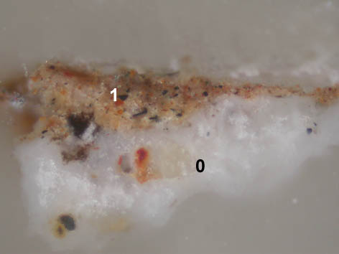

Popis:
0 vápenná omítka
1 okrová

Souhrn:
Z lunety nástěnné malby V Očistcové kapli v Piaristické koleji bylo prozkoumáno pět vzorků s cílem určit výstavbu a složení barevných vrstev, popř. určit přítomnost sekundárních barevných úprav.

Z fyzikálně-chemického průzkumu vyplývá, že podklad pod barevnými vrstvami tvoří podobně jako v ostatních lunetách vápenná omítka. Pojivem omítky je bílé vzdušné vápno a plnivem je křemičitý písek.

Technika malby je pravděpodobně vápenné secco. Pigmenty byly míchány s vápnem, ve vzorcích 1 a 4 byl v každé barevné vrstvě zjištěn poměrně vysoký obsah uhličitanu vápenatého (přítomnost křídy nebyla prokázána). V barevných vrstvách byla prokázána i přítomnost bílkovin (použité pravděpodobně jako aditivum). Výsledná barevnost byla na některých místech dosahována nanášením několika barevných vrstev. Barevné vrstvy jsou dobře propojené, bez výraznějšího rozhraní a lze předpokládat, že byly zřejmě nanášeny poměrně rychle za sebou. I rozhraní mezi podkladovou omítkou a barevnými vrstvami je nezřetelné, na povrchu omítky nebyla nalezena tzv. vápenná kůže. Lze proto předpokládat, že v místech odběru vzorků byla malba nanášena na nevyzrálou omítku.

Z použitých pigmentů byly identifikovány následující pigmenty: okry, země zelená, olovnatá běloba příp. minium, rumělka, révová čerň.

Povrch malby je částečně sulfatizovaný (přeměna uhličitanu vápenatého na síran vápenatý).

Fotodokumentace analýzy

